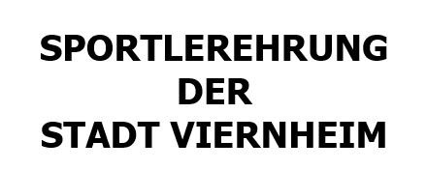
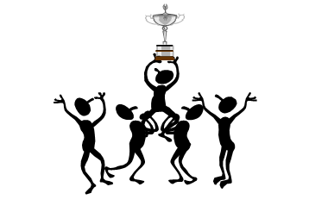

MELDUNG VON MANNSCHAFTSMEISTERN/INNEN

Bitte ankreuzen: Erfolg(e) in 2020 ☐ Erfolg(e) in 2021 ☐

Name des Vereins:
Bezeichnung der Mannschaft:
Errungener Meistertitel:
Ziffer d. Ehrungskriterien:
Tag und Ort Sieges:
TRAINER/ TRAINERIN:
Anrede: | Frau ☐ | Herr ☐ | Divers ☐
Vorname:
Name:
Straße:
PLZ:
Ort:
Dieser Bogen wurde ausgefüllt von:

Ehrungskriterien: Es werden Sportler / Sportlerinnen geehrt, die
- an Olympischen Spielen teilgenommen haben |  | - bei Weltmeisterschaften einen 1. Bis 6. Platz
- bei Europameisterschaften einen 1. Bis 4. Platz |  | - bei Bundesmeisterschaften einen 1. Bis 3. Platz
- bei Regionalmeisterschaften auf der Ebene mehrerer Länder (Süddeutsche/ Südwestdeutsche) einen 1. Platz |  | - bei Landesmeisterschaften einen 1. Platz belegt haben
- bei Pokalveranstaltungen auf Bundesebene im Endspiel vertreten waren. |  | - Geehrt werden Pokalsieger bzw. Meister bei Bestenwett-kämpfen (Mehrkampfmeisterschaften) auf Landesebene
- Behindertensportler/innen werden nach Maßgabe der Punkte 1 bis 8 geehrt. |  | - Geehrt werden 1. Bis 3. Plätze beim Bundesentscheid von "Jugend trainiert für Olympia",
- 1. Bis 3. Plätze bei Bundeshochschulmeisterschaften, |  | - und 1. Mannschaften Viernheims und Jugendmannschaften, die in dem betreffenden Jahr den Aufstieg in die nächsthöhere Spielklasse erreicht haben.
Bitte die einzelnen Sportler/innen in der gesonderten Liste aufführen

Anlage zur MELDUNG MANNSCHAFTSMEISTER/INNEN

des Vereins:

Name und Anschriften der Sportlerinnen und Sportler

VORNAME | NAME | Geb.-Datum | Straße | PLZ | Wohnort

